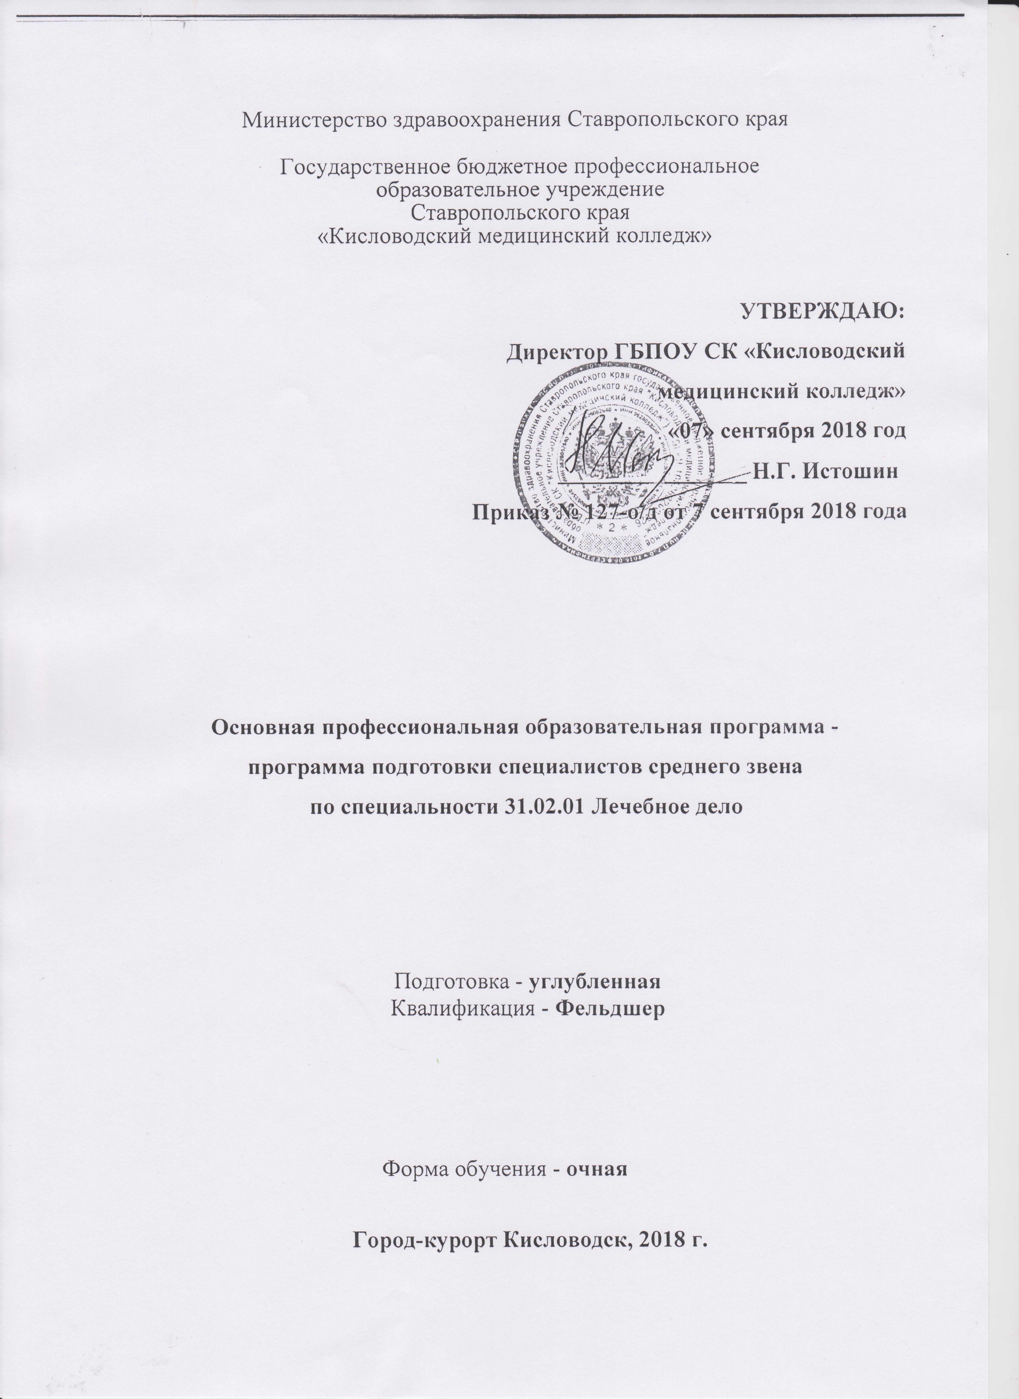

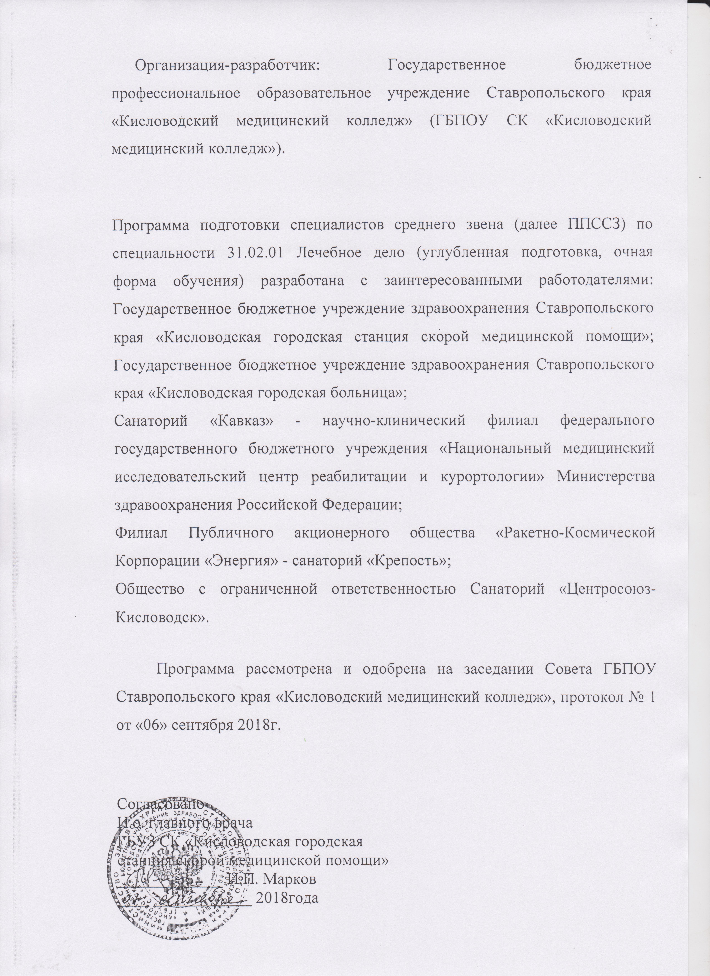

№ п/п | СОДЕРЖАНИЕ | Стр.
1. | Общие положения | 5
1.1. | Нормативно-правовые основы разработки программы подготовки специалистов среднего звена. | 5
2. | Цели и задачи программы подготовки специалистов среднего звена по специальности 31.02.01 Лечебное дело | 6
3. | Нормативный срок освоения программы | 6
3.1. | Трудоемкость ППССЗ | 7
3.2. | Требования к абитуриенту | 7
4. | Характеристика профессиональной деятельности выпускника | 7
5. | Требования к результатам освоения ППССЗ | 8
6. | Организация учебного процесса и режим занятий | 12
7. | Контроль и оценка результатов освоения ППССЗ | 16
8. | Ресурсное обеспечение ППССЗ | 17
9. | Характеристика среды колледжа, обеспечивающая развитие общих компетенций у выпускников | 21

- ОБЩИЕ ПОЛОЖЕНИЯ

1.1. НОРМАТИВНО-ПРАВОВЫЕ ОСНОВЫ РАЗРАБОТКИ ПРОГРАММЫ ПОДГОТОВКИ

СПЕЦИАЛИСТОВ СРЕДНЕГО ЗВЕНА

Программа подготовки специалистов среднего звена - комплекс нормативно-методической документации, регламентирующей содержание, организацию оценку качества подготовки обучающихся и выпускников по специальности углубленной подготовки 31.02.01 Лечебное дело, квалификация - фельдшер, с учетом требований регионального рынка труда.
- Нормативно-правовую основу разработки ППССЗ по специальности 31.02.01 Лечебное дело составляют документы в действующей редакции:
- Федеральный закон «Об образовании в Российской Федерации» от 29.12.2012Г № 273-ФЗ;
- Приказ Министерства образования и науки Российской Федерации от 12 мая 2014 года № 514 об утверждении федерального государственного образовательного стандарта среднего профессионального образования по специальности 31.02.01 Лечебное дело;
- Приказа Минобрнауки России от 14.06.2013 N464 "Об утверждении Порядка организации и осуществления образовательной деятельности по образовательным программам среднего профессионального образования";
- Разъяснения по формированию учебного плана основной профессиональной образовательной программы начального профессионального образования с приложением макета учебного плана по его заполнению;
- Устав ГБПОУ Ставропольского края «Кисловодский медицинский колледж»;
- Положение о выпускной квалификационной работе;
- Положение об учебной и производственной практике студентов;
- Положение о текущем контроле успеваемости и промежуточной аттестации студентов.

- ЦЕЛИ И ЗАДАЧИ ПРОГРАММЫ ПОДГОТОВКИ СПЕЦИАЛИСТОВ СРЕДНЕГО ЗВЕНА ПО СПЕЦИАЛЬНОСТИ
31.02.01 ЛЕЧЕБНОЕ ДЕЛО

Цель программы подготовки специалистов среднего звена – комплексное освоение обучающимися всех видов профессиональной деятельности по специальности, формирование общих и профессиональных компетенций в соответствии с требованиями ФГОС СПО, а также развитие личностных качеств обучающихся.
Программа подготовки специалистов среднего звена ориентирована на реализацию следующих принципов:
˗ приоритет практикоориентированности в подготовке выпускника;
˗ использование в процессе обучения качественно новых образовательных и информационных технологий;
˗ ориентация при определении содержания образования на запросы работодателей и потребителей;
˗ формирование потребности обучающихся к постоянному развитию и инновационной деятельности в профессиональной сфере, в том числе и к продолжению образования;
˗ формирование готовности обучающихся принимать решения и профессионально действовать в нестандартных ситуациях.

- НОРМАТИВНЫЙ СРОК ОСВОЕНИЯ ПРОГРАММЫ

ППССЗ имеет целью развитие обучающихся личностных качеств, а также формирование общих и профессиональных компетенций в соответствии с требованиями ФГОС СПО по специальности 31.02.01 Лечебное дело.
Нормативный срок освоения ППССЗ углубленной подготовки на базе среднего общего образования при очной форме обучения в ГБПОУ СК «Кисловодский медицинский колледж» составляет 3 г. 10 мес.
Уровень образования, необходимый для приема на обучение по ППССЗ | Наименование квалификации базовой подготовки | Срок получения СПО по ППССЗ углублённой подготовки в очной форме обучения
Среднее общее образования | Фельдшер | - года 10 месяцев

  - ТРУДОЕМКОСТЬ ППССЗ

Учебные циклы | Число недель обучения | Количество часов
Аудиторная нагрузка | 119 | 4284
Самостоятельная работа |  | 2142
Учебная практика | 6
Производственная практика (по профилю специальности) | 23
Производственная практика (преддипломная) | 4
Промежуточная аттестация | 7
Государственная итоговая аттестация | 6
Каникулярное время | 34
Итого: | 199 | 6426

3.2. ТРЕБОВАНИЯ К АБИТУРИЕНТУ

Порядок приема регламентируется «Правилами приема в Государственное бюджетное профессиональное образовательное учреждение Ставропольского края «Кисловодский медицинский колледж» на обучение по образовательным программам среднего профессионального образования.
Прием граждан на обучение по ППССЗ осуществляется по заявлениям лиц, имеющих документ государственного образца о среднем (полном) общем образовании.

- ХАРАКТЕРИСТИКА ПРОФЕССИОНАЛЬНОЙ

ДЕЯТЕЛЬНОСТИ ВЫПУСКНИКА

Область профессиональной деятельности выпускников: лечебно-диагностическая, медико-профилактическая и медико-социальная помощь населению в системе первичной медико-санитарной помощи, организационно-аналитическая деятельность в рамках учреждений здравоохранения.

Объектами профессиональной деятельности выпускников являются:
- пациенты;
- здоровое население (дети, лица трудоспособного возраста, лица пожилого и старческого возраста, беременные, а также организованные коллективы детских садов, образовательных учреждений, промышленных предприятий);
- средства оказания лечебно-диагностической, лечебно-профилактической и медико-социальной помощи;
- контингенты, по отношению к которым осуществляется организационно-аналитическая деятельность;
- первичные трудовые коллективы.

- ТРЕБОВАНИЯ К РЕЗУЛЬТАТАМ ОСВОЕНИЯ ППССЗ

Фельдшер должен обладать общими компетенциями, включающими в себя способность (по углубленной подготовке):
OK1. Понимать сущность и социальную значимость своей будущей профессии, проявлять к ней устойчивый интерес.
ОК 2. Организовывать собственную деятельность, выбирать типовые методы и способы выполнения профессиональных задач, оценивать их эффективность и качество.
ОК 3. Принимать решения в стандартных и нестандартных ситуациях и нести за них ответственность.
ОК 4. Осуществлять поиск и использование информации, необходимой для эффективного выполнения возложенных на него профессиональных задач, а также для своего профессионального и личностного развития.
ОК 5. Использовать информационно-коммуникационные технологии в профессиональной деятельности.
ОК 6. Работать в коллективе и команде, эффективно общаться с коллегами, руководством, потребителями.
ОК 7. Брать ответственность за работу членов команды (подчиненных), за результат выполнения заданий.
ОК 8. Самостоятельно определять задачи профессионального и личностного развития, заниматься самообразованием, осознанно планировать и осуществлять повышение своей квалификации.
ОК 9. Ориентироваться в условиях частой смены технологий в профессиональной деятельности.
ОК 10. Бережно относиться к историческому наследию и культурным традициям народа, уважать социальные, культурные и религиозные различия.
OK11. Быть готовым брать на себя нравственные обязательства по отношению к природе, обществу, человеку.
ОК 12. Организовывать рабочее место с соблюдением требований охраны труда, производственной санитарии, инфекционной и противопожарной безопасности.
ОК 13. Вести здоровый образ жизни, заниматься физической культурой и спортом для укрепления здоровья, достижения жизненных и
профессиональных целей.
Фельдшер готовится к следующим видам профессиональной деятельности:
ВПД 1. Диагностическая деятельность.
ПК.1.1. Планировать обследование пациентов различных возрастных групп.
ПК 1.2. Проводить диагностические исследования.
ПК 1.3. Проводить диагностику острых и хронических заболеваний.
ПК 1.4. Проводить диагностику беременности.
ПК 1.5. Проводить диагностику комплексного состояния здоровья ребёнка.
ПК 1.6. Проводить диагностику смерти.
ПК 1.7. Оформлять медицинскую документацию.

ВПД 2. Лечебная деятельность.
ПК 2.1. Определять программу лечения пациентов различных возрастных групп.
ПК 2.2. Определять тактику ведения пациента.
ПК 2.3. Выполнять лечебные вмешательства.
ПК 2.4. Проводить контроль эффективности лечения.
ПК 2.5. Осуществлять контроль состояния пациента.
ПК 2.6. Организовывать специализированный сестринский уход за пациентом.
ПК 2.7. Организовывать оказание психологической помощи пациенту и его окружению.
ПК 2.8. Оформлять медицинскую документацию.

ВПД 3. Неотложная медицинская помощь на догоспитальном этапе.
ПК 3.1. Проводить диагностику неотложных состояний.
ПК 3.2. Определять тактику ведения пациента.
ПК 3.3. Выполнять лечебные вмешательства по оказанию медицинской помощи на догоспитальном этапе.
ПК 3.4. Проводить контроль эффективности проводимых мероприятий.
ПК 3.5. Осуществлять контроль состояния пациента.
ПК 3.6. Определять показания к госпитализации и проводить транспортировку пациента в стационар.
ПК 3.7. Оформлять медицинскую документацию.
ПК 3.8. Организовывать и оказывать неотложную медицинскую помощь пострадавшим в чрезвычайных ситуациях.
ВПД 4. Профилактическая деятельность.
ПК 4.1. Организовывать диспансеризацию населения и участвовать в ее проведении.
ПК 4.2. Проводить санитарно-противоэпидемические мероприятия на закрепленном участке.
ПК 4.3. Проводить санитарно-гигиеническое просвещение населения.
ПК 4.4. Проводить диагностику групп здоровья.
ПК 4.5. Проводить иммунопрофилактику.
ПК 4.6. Проводить мероприятия по сохранению и укреплению здоровья различных возрастных групп населения.
ПК 4.7. Организовывать здоровье сберегающую среду.
ПК 4.8. Организовывать и проводить работу Школ здоровья для пациентов и их окружения.
ПК 4.9. Оформлять медицинскую документацию.

ВПД 5. Медико-социальная деятельность.
ПК 5.1. Осуществлять медицинскую реабилитацию пациентов с различной патологией.
ПК 5.2. Проводить психосоциальную реабилитацию.
ПК 5.3. Осуществлять паллиативную помощь.
ПК 5.4. Проводить медико-социальную реабилитацию инвалидов, одиноких лиц, участников военных действий и лиц из группы социального риска.
ПК 5.5. Проводить экспертизу временной нетрудоспособности.
ПК 5.6. Оформлять медицинскую документацию.

ВПД 6. Организационно-аналитическая деятельность.
ПК 6.1. Рационально организовывать деятельность персонала с соблюдением психологических и этических аспектов работы в команде.
ПК 6.2. Планировать свою деятельность на фельдшерско-акушерском пункте, в здравпункте промышленных предприятий, детских дошкольных учреждениях, центрах общей врачебной (семейной) практики и анализировать ее эффективность.
ПК 6.3. Вести медицинскую документацию.
ПК 6.4. Организовывать и контролировать выполнение требований противопожарной безопасности, техники безопасности и охраны труда на фельдшерско-акушерском пункте, в здравпункте промышленных предприятий, детских дошкольных учреждениях, центрах офисе общей врачебной (семейной) практики.
ПК 6.5. Повышать профессиональную квалификацию и внедрять новые современные формы работы.
ВПД 7. Выполнение работ по одной или нескольким профессиям рабочих, должностям служащих (в соответствии с ФГОС). При реализации данной ОПОП ВПД 07 в соответствии с ФГОС ПО формулируется следующим образом: Выполнение работ по должности служащего Младшая медицинская сестра по уходу за больным.

- ОРГАНИЗАЦИЯ УЧЕБНОГО ПРОЦЕССА И РЕЖИМ ЗАНЯТИЙ

Основная профессиональная образовательная программа по специальности 31.02.01 Лечебное дело предусматривает изучение следующих учебных циклов в соответствии с учебным планом:
- общего гуманитарного и социально-экономического; - математического и общего естественнонаучного; профессионального;
разделов:
- учебная практика;
- производственная практика (по профилю специальности); - производственная практика (преддипломная); промежуточная аттестация;
- государственная (итоговая) аттестация (подготовка и защита выпускной квалификационной работы).
Общий гуманитарный и социально-экономический, математический и общий естественнонаучный циклы состоят из дисциплин.
Обязательная часть общего гуманитарного и социально – экономического цикла ППССЗ СПО углубленной подготовки предусматривает изучение следующих обязательных дисциплин: «Основы философии», «История», «Иностранный язык», «Физическая культура», «Психология общения».
Дисциплина «Физическая культура» реализуется как за счет обязательных аудиторных часов, а также за счет часов самостоятельной работы – 2 часа в неделю различных форм внеаудиторных занятий в спортивных секциях колледжа физкультурно-оздоровительной направленности.
Профессиональный цикл состоит из общепрофессиональных дисциплин и профессиональных модулей в соответствии с основными видами деятельности. В состав профессионального модуля входит один или несколько междисциплинарных курсов. При освоении обучающимися профессиональных модулей проводятся учебная практика и (или) производственная практика (по профилю специальности).
В профессиональном цикле предусматривается обязательное изучение дисциплины «Безопасность жизнедеятельности». В рамках изучения дисциплины «Безопасность жизнедеятельности» с обучающимися проводят учебные сборы – за счет часов, отведенных на освоение военной службы.
За весь период освоения ППССЗ предусмотрено выполнение студентами двух курсовых работ по ПМ.01 Диагностическая деятельность и по ПМ.03 Лечебная деятельность. Выполнение и защита курсовой работы реализуются в пределах времени, отведенного на изучение профессионального модуля. Требования к курсовому проекту (работе) определяются локальным актом колледжа.
Консультации для обучающихся очной формы обучения предусматриваются в объем 4 часов на одного обучающегося на каждый учебный год. Формы проведения консультаций (индивидуальные, групповые, письменные, устные) определяются преподавателем самостоятельно. Часы консультаций закладываются в распределение педагогической учебной нагрузки преподавателей. Выполнение часов консультаций подтверждается соответствующими записями в журналах, а также в отчетах о выполнении педагогической нагрузки.
Практика является обязательным разделом ППССЗ. Она является видом учебной деятельности, направленной на формирование, закрепление, развитие практических навыков и умений, обеспечивающих практико-ориентированную подготовку обучающихся. Цели и задачи практики и формы отчётности определены рабочими программами практик.
Учебная практика проводится как на базе колледжа, как и в учреждениях здравоохранения.
Проведение производственной практики организуется на базах учреждений здравоохранения, первичной медико-санитарной и стационарной помощи на основе договоров, заключаемым между колледжем и лечебным учреждением, в соответствии с положением об организации практики.
Преддипломная практика в объем 4 недель проводится в последнем семестре обучения непрерывно, после освоения всех элементов учебного плана.
По всем видам практик, включенным в учебный план, проводится дифференцированный зачет.
Основными видами промежуточной аттестации являются: зачеты, дифференцированные зачеты, экзамены по учебным дисциплинам, междисциплинарным курсам, комплексные экзамены по двум или нескольким учебным дисциплинам или междисциплинарным курсам в рамках одного профессионального модуля, квалификационные экзамены по итогам освоения всех элементов профессионального модуля.
Реализация ППССЗ по специальности 31.02.01 Лечебное дело осуществляется в соответствии с календарным учебным графиком, рабочим учебным планом, графиком учебного процесса и рабочими программами по каждой учебной дисциплине (профессионального модуля), рабочими программами учебной практики, а также расписанием учебных занятий.
Основная профессиональная образовательная программа в части обучения по учебным циклам состоит из:
Обязательной части циклов ППССЗ в общем объеме 4284;
Вариативной части циклов ППССЗ в общем объеме 1944.
Распределение часов вариативной части отражено в пояснительной записке к рабочему плану.
При формировании ППССЗ колледж:
- определил, что конечные результаты обучения в виде компетенций, умений и знаний (за исключением часов, выделенных за счет часов вариативной части циклов), приобретаемого практического опыта соответствует ФГОС СПО;
- сформировал вариативную часть ППССЗ с учетом возможности расширения и углубления подготовки, определяемой содержанием обязательной части ППССЗ, для получения дополнительных компетенций, умений и знаний, необходимых для обеспечения конкурентоспособности выпускника в соответствии с особенностями регионального рынка труда. Содержание вариативной части согласовано с работодателями;
- определил для освоения обучающимися в рамках профессионального модуля МП.07, должность служащего Младшая медицинская сестра по уходу за больным;
- сформулировал требования к результатам освоения дисциплин и профессиональных модулей.
Учебный год начинается с 1 сентября. Обучение проводится на русском языке.
Максимальный объем учебной нагрузки обучающегося составляет 54 академических часа в неделю (6426 часов за весь период обучения), включая все виды аудиторной и внеаудиторной (самостоятельной) учебной работы по освоению основной профессиональной образовательной программы.
Максимальный объем аудиторной учебной нагрузки при очной форме получения образования составляет 36 академических часов в неделю (4284 часа за весь период обучения).
С целью реализации ППССЗ по специальности 31.02.01 Лечебное дело учебный процесс организуется при шестидневной рабочей недели. В отдельных учебных группах, в соответствии с расписанием учебных занятий, возможна пятидневная учебная неделя. Продолжительность теоретических занятий – 2 академических часа (по 45 минут), практических занятий – 2 и 4 академических часов (по 45 минут).
При проведении практических занятий по иностранному языку, информатике, а также для формирования профессиональных компетенций по основным видам профессиональной деятельности при проведении практических занятий, определенных учебным планом по профессиональным модулям и входящим в них междисциплинарным курсам, а также по учебным практикам, деление групп на подгруппы осуществляется при условии наполняемости в подгруппе не менее 10 человек.
При проведении преддипломных практик деление групп на подгруппы не осуществляется.
Общий объем каникулярного времени составляет 34 недели, на каждом курсе обучения 10-11 недель, в том числе не менее 2 недель в зимний период.

- КОНТРОЛЬ И ОЦЕНКА РЕЗУЛЬТАТОВ ОСОЕНИЯ ППССЗ

Оценка качества освоения ППССЗ включает текущий контроль знаний, промежуточную и итоговую аттестацию учащихся, осуществляется в течении всего периода обучения в рамках внутреннего мониторинга в соответствии с разработанными и утвержденными локальными актами.
Для аттестации обучающихся на соответствие их персональных достижений поэтапным требованиям ППССЗ (текущая успеваемость и промежуточная аттестация) в колледже создаются фонды оценочных средств, позволяющие оценивать знания, умения по дисциплине, знания, умения и освоенные компетенции по профессиональному модулю.
Государственная итоговая аттестация включает подготовку и защиту выпускной квалификационной работы (дипломная работа). Обязательное требование - соответствие тем дипломных работ содержанию одного или нескольких профессиональных модулей.
Государственная итоговая аттестация предусматривает 6 недель, в том числе 4 недели отведены на подготовку выпускной квалификационной работы, и 2 недели на защиту ВКР.
При успешном прохождении государственной итоговой аттестации выпускник получает диплом государственного образца о среднем профессиональном образовании с присвоением квалификации.

- РЕСУРСНОЕ ОБЕСПЕЧЕНИЕ ППССЗ

Реализация ППССЗ по специальности 31.02.01 Лечебное дело обеспечивается педагогическими кадрами, имеющими среднее профессиональное или высшее образование, соответствующее профилю преподаваемой дисциплины (модуля). Опыт деятельности в организациях соответствующей профессиональной сферы является обязательным для преподавателей, отвечающих за освоение обучающимся профессионального учебного цикла. Преподаватели должны проходить повышение квалификации (в том числе в форме стажировки в профильных организациях) не реже 1 раза в 3 года.
Программа подготовки специалистов среднего звена обеспечена учебно-методической документацией и материалами по всем дисциплинам, междисциплинарным курсам, профессиональным курсам, видам практик.
Внеаудиторная работа обучающихся сопровождается методическим обеспечением и обоснованием времени, затрачиваемого на ее выполнение. Объем самостоятельной работы по учебным дисциплинам и междисциплинарным курсам составляет 50% от объема аудиторной учебной нагрузки (за исключением дисциплин общего гуманитарного и социально-экономического цикла).
Реализация программы подготовки специалистов среднего звена обеспечена доступом каждого обучающегося к базам данных и библиотечным фондам, формируемым по полному перечню дисциплин, междисциплинарных курсов по видам программы подготовки специалистов среднего звена.
С целью предоставления возможности оперативного обмена информацией и доступа к информационным ресурсам, во время самостоятельной подготовки, обучающимся в читальном зале библиотеки колледжа и компьютерных классах обеспечен доступ к сети Интернет.
Каждый обучающийся обеспечен не менее чем одним учебным печатным и/или электронным изданием по каждой дисциплине профессионального цикла и одним учебно-методическим печатным и/или электронным изданием по каждому междисциплинарному курсу (включая электронные базы периодических изданий).
Библиотечный фонд укомплектован печатными и электронными изданиями основной и дополнительной учебной литературы по дисциплинам всех циклов, изданными за последние 5 лет. Установлена электронная библиотечная система «Консультант студента», которая позволяет с любого компьютера, подключенного к сети «Интернет» при получении IP-адреса, обеспечить выход пользователей к необходимой учебной литературе.
Образовательная организация обеспечена необходимым комплектом лицензионного программного оборудования.
Библиотечный фонд, помимо учебной литературы, включает официальные справочно-библиографические и периодические издания в расчете не менее чем 1 экземпляр на 100 обучающихся.
Каждому обучающемуся обеспечен доступ к комплектам библиотечного фонда, состоящим из 3 наименований журналов по профилю получаемой специальности: «Акушерство и гинекология», «Педиатрия», «Медицинская сестра».
Колледж располагает материально-технической базой, обеспечивающей проведение всех видов теоретических и практических занятий, с использованием персональных компьютеров, дисциплинарной, междисциплинарной и модульной подготовки, учебной практики, предусмотренных учебным планом по специальности 31.02.01 Лечебное дело. Материально-техническая база соответствует действующим санитарным и противопожарным нормам.

Перечень кабинетов, лабораторий и других помещений
Кабинеты:
- Кабинет истории и основ философии;
- Кабинет иностранного языка;
- Кабинет психологии общения;
- Кабинет математики;
- Кабинет информатики;
- Кабинет здорового человека и его окружения;
- Кабинет анатомии и физиологии человека;
- Кабинет фармакологии;
- Кабинет генетики человека с основами медицинской генетики;
- Кабинет гигиены и экологии человека;
- Кабинет основ латинского языка с медицинской терминологией;
- Кабинет основ микробиологии и иммунологии;
- Кабинет пропедевтики клинических дисциплин;
- Кабинет лечения пациентов терапевтического профиля;
- Кабинет лечения пациентов хирургического профиля;
- Кабинет акушерско-гинекологической помощи;
- Кабинет лечения пациентов детского возраста;
- Кабинет дифференциальной диагностики и оказания неотложной медицинской помощи на догоспитальном этапе;
- Кабинет профилактики заболеваний и санаторно-гигиенического образования населения;
- Кабинет медико-социальной реабилитации;
- Кабинет организации профессиональной деятельности;
- Кабинет безопасности жизнедеятельности;
- Кабинет организации и охраны труда младшей медицинской сестры за больными;
- Кабинет теории и практики сестринского дела;
- Кабинет технологии оказания медицинских услуг.
- Кабинет основ патологии;
- Кабинет инфекционных болезней;
- Кабинет общественного здоровья и здравоохранения;
- Кабинет основ реабилитации;
- Кабинет основ реаниматологии;
- Кабинет русского языка и литературы;
- Кабинет экономики и управления в здравоохранении;
- Кабинет информационных технологий в профессиональной деятельности
Лаборатории:
- Анатомии и физиологии человека;
- Фармакологии;
- Гигиены и экологии человека;
- Функциональной диагностики.
Спортивный комплекс:
Открытый стадион широкого профиля с элементами полосы препятствий;
Спортивный зал;
Место для стрельбы;
Тренажерный зал.
Залы:
Библиотека, читальный зал с выходом в Интернет;
Актовый зал;
Конференц-зал.

- ХАРАКТЕРИСТИКА СРЕДЫ КОЛЛЕДЖА, ОБЕСПЕЧИВАЮЩАЯ РАЗВИТИЕ ОБЩИХ КОМПЕТЕНЦИЙ
У ВЫПУСКНИКОВ

Целью деятельности колледжа является формирование социально-культурной среды, создающей условия, необходимые для формирования социально-личностных компетенций выпускников, всестороннего развития и социальной личности, сохранения здоровья обучающихся, способствующая развитию воспитательного компонента образовательного процесса, включая развитие студенческого самоуправления.
Система работы всего педагогического коллектива направлена на создание благоприятного социально-психологического климата образовательной среды, что позволяет установить эффективные межличностные отношения между членами педагогического коллектива и обучающимися.
Планирование, организацию и контроль результативности воспитательной и внеурочной работы студентов осуществляет заместитель директора по воспитательной работе. Основным документом, регламентирующим формирование среды колледжа, обеспечивающей развитие социально-личностных компетенций, обучающихся является План воспитательной работы на учебный год. В соответствии с Планом воспитательной работы колледжа для формирования компетенций обучающихся в колледже:
- организованы студенческие общественные организации: студенческий профсоюз, студенческий совет, волонтерский отряд «Оберегающие жизнь»;
- проводятся мероприятия общекультурной и оздоровительной направленности;
- проводятся мероприятия социально-культурной реабилитации;
- проводится кружковая и внеаудиторная работа по формированию личностных профессиональных качеств.
- студенты колледжа принимают участие в краевых и городских молодежных мероприятиях, и акциях;
Для участия в воспитательных мероприятиях в духе гражданской сознательности и высокой правовой культуры приглашаются представители местных органов управления, представители силовых ведомств, представители духовенства. Организовано тесное взаимодействие с представителями работодателей.
Для организации воспитательного процесса, координации подготовки и проведения мероприятий разрабатываются внутренние локальные акты, издаются приказы, распоряжения директора колледжа.

